上海市教育委员会文件

沪教委职〔2020〕5号

上海市教育委员会关于印发《上海市中等职业学校
专业人才培养方案的基本内容与编制要求》的通知

各区教育局，各有关委、局、控股（集团）公司：
根据《教育部关于职业院校专业人才培养方案制订与实施工作的指导意见》（教职成〔2019〕13号）《教育部办公厅关于印发<中等职业学校公共基础课程方案>的通知》（教职成厅〔2019〕6号）等文件精神，结合上海经济社会发展对职业教育人才培养需求和上海中等职业学校实际情况，制定了《上海市中等职业学校专业人才培养方案的基本内容与编制要求》，现印发给你们，请认真参照执行，后续将建立抽查制度，对本市中等职业学校专业人才培养方案制订、公开和实施情况进行定期检查评价，并及时公布检查结果。
附件详见上海教育网站 http://edu.sh.gov.cn/。

联系人：马骏，联系电话：23116721

附件：上海市中等职业学校专业人才培养方案的基本内容与编
制要求

上 海 市 教 育 委 员 会
2020年2月5日

抄送：各中等职业学校,各有关直属事业单位。
上海市教育委员会办公室 | 2020年2月7日印发

附件

上海市中等职业学校专业人才培养方案的基本内容
与编制要求

一、专业名称与专业代码
以教育部颁布的《中等职业学校专业目录（2010年修订）》《中等职业学校专业目录》增补专业为基本依据，填写相应的专业名称及专业代码。
二、入学要求
明确招生对象为初中毕业生或具有同等学历者。
三、基本学制
明确基本学制，以三年为主。
四、培养目标
明确本专业培养的人才所面向的行业或企业类型，应具备知识、技能与素养的总体要求，能从事的主要职业领域，人才层次与属性等内容。要求目标定位准确合理，文字表述简明扼要。
参考体例：本专业坚持立德树人、德技并修、学生德智体美劳全面发展，主要面向******等企事业单位，培养具有一定的文化水平、良好的职业道德和人文素养，能从事******等相关工作，具有职业生涯发展基础的知识型、发展型技术技能人才。
五、职业范围
主要说明该专业人才培养面向的职业领域、职业岗位和应获取的职业技能等级证书或职业资格证书的名称、等级及颁证单位等内容。
参考体例：
序号 | 职业领域 | 职业岗位 | 职业技能等级证书或职业资格证书  （名称、等级、颁证单位）
六、人才规格
主要说明该专业的毕业生应具备的职业素养、职业能力等。
1.职业素养是毕业生在未来职业活动中需要遵守的行为规范，是职业内在的要求。包括职业道德、职业作风和职业意识等要素。
要体现本专业对应职业领域对从业人员职业素养的特定要求。采用“具有……”的句式逐条表述。
2.职业能力是毕业生将所获得的职业知识和职业技能在特定的职业活动或情景中进行内化迁移与整合所形成的、能完成一定职业任务的能力。包括一般职业能力和特定职业能力。一般职业能力是指与岗位各项任务和各种岗位、各种职业有关的共同能力,如自学能力、语言文字表达能力、社交与活动能力、外语和计算机应用能力等。特定职业能力是指从事某种专业活动所需要的专门能力。
应结合专业特点，注意对接产业发展相应水平，突出本专业基本的一般职业能力和重要的特定职业能力。采用“能……”或“会……”的句式逐条表述，避免按描述知识要求的方式来表述。
参考体例：
1.职业素养

……
2.职业能力

……
七、课程结构
主要包括公共基础课程、专业课程、独立设置的实践性教学环节和选修课程。要根据中职学生身心发展的特点和职业能力形成的规律，以课程结构图的方式呈现课程的总体设计。
1.公共基础课程
公共基础课程设置要按照教育部有关规定开齐开足，应与中职培养目标相适应，注重学生能力的培养，加强与学生生活、专业和社会实践的紧密联系。
学校应当将思想政治、语文、历史、数学、外语（英语等）、信息技术基础、体育与健康、艺术等列为公共基础必修课程，根据专业的实际需要将物理、化学等学科中的一门作为公共基础必修课程，并将中华优秀传统文化、职业素养等课程列为必修课或限定选修课。
思想政治课要按照教育部颁布的中等职业学校思想政治课程标准统一实施。结合实习实训强化劳动教育，明确劳动教育时间，弘扬劳动精神、劳模精神，教育引导学生崇尚劳动、尊重劳动。推动中华优秀传统文化融入教育教学，加强革命文化和社会主义先进文化教育。深化体育、美育教学改革，促进学生身心健康，提高学生审美和人文素养。
2.专业（技能）课程
要从培养目标出发，整合相应专业教学标准、职业标准的内容与要求，以相应岗位（群）的工作任务为线索确定专业（技能）课程设置，以职业能力为依据组织课程内容，实现理论与实践的统一，反映专业领域的新知识、新技术、新工艺和新方法，注重学生职业能力和职业素养的培养。积极参与实施“1+X”证书制度试点，将职业技能等级标准有关内容及要求有机融入专业课程教学，促进书证融通。
专业（技能）课程要根据职业能力形成规律和学生身心特点进行序化。学校还可根据专业针对的特定方向，在专业（技能）课程中确定若干门专业核心课程和专业方向课程。专业核心课程是针对处于该专业课程核心地位、需要系统学习的相关知识、技术技能而必修的基础性课程；专业方向课程是针对具体的专业技能方向所需的相关知识、技术技能而设置的课程。
3.独立设置的实践性教学环节
独立设置的实践性教学环节主要包括集中安排的实训（实验）、实习等。要认真落实教育部关于实习管理的相关规定和要求，积极推行认知实习、跟岗实习、顶岗实习等多种实习方式，强化以育人为目标的实习实训考核评价。学生顶岗实习时间一般为6个月，可根据专业实际，集中或分阶段安排。学校要建好用好各类实训基地，强化学生实习实训。
4.选修课程
要根据专业特点、就业方向以及学校实际情况，开设以优化学生知识结构、促进多元发展为目的的选修课程。
要根据有关文件规定开设关于国家安全教育、节能减排、绿色环保、金融知识、社会责任、人口资源、海洋科学、管理等人文素养、科学素养方面的选修课程、拓展课程或专题讲座（活动）。
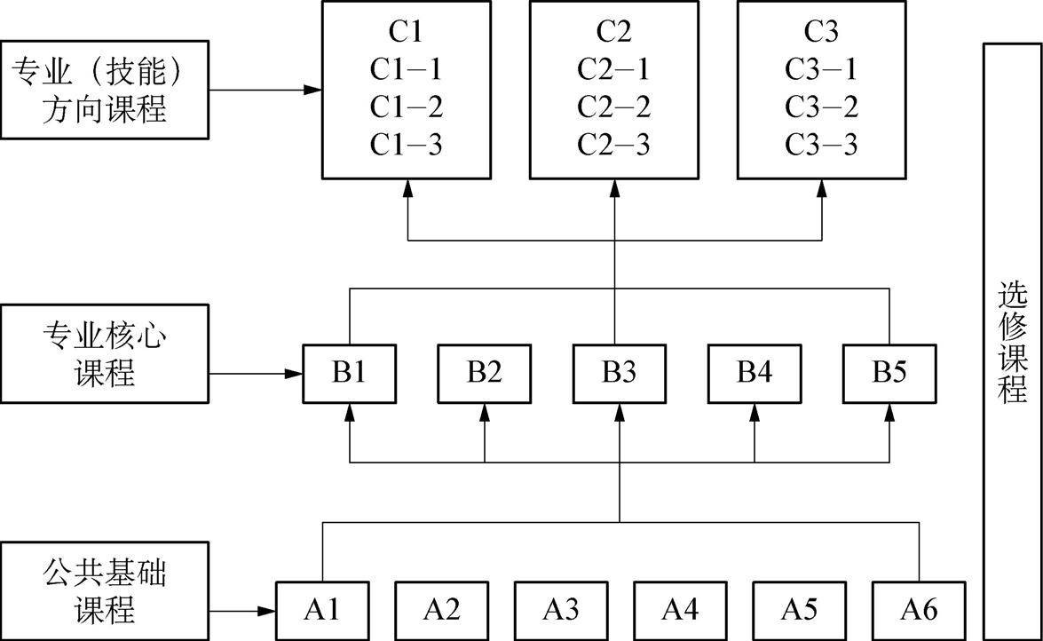
课程结构图参考体例：
八、课程内容与要求
包括公共基础课程和专业（技能）课程两部分，应明确每门课程的名称、主要教学内容与要求、课时数，要注重课程名称表述的一致性、教学内容与要求的匹配性、课时安排的合理性。
其中“主要教学内容与要求”应严格依据课程标准，表述体例要统一，内容要明确。
参考体例：
序号 | 课程名称 | 主要教学内容与要求 | 课时数
1 |  | - 主要教学内容：……  - 教学要求：通过学习和训练，学生能……
2
……
九、教学安排表
1.教学活动时间安排表
每个学年共计52周，其中教学时间为40周（含复习考试），寒暑假累计12周。要以周为单位，明确入学教育、社会实践、军训、课堂教学、综合实训、实习、考试、机动、假期等环节的时间分配。
参考体例：
教学活动时间安排表（单位：周）
学期 | 入学  教育 | 社会实践 | 军 训 | 课堂  教学 | 实训（实验） | 实习 | 考 试 | 机 动 | 假 期 | 总 计
一
二
三
四
五
六
总计
（注：教学活动的具体栏目可根据实际需要设置。）
2.教学进程表
根据各类课程之间的内在联系,遵照教学规律和循序渐进原则,将各门课程、独立设置的实践性教学环节按照一定的时间和空间合理地排列组合,形成具体的教学安排。
三年制中职总学时数不低于3000，公共基础课程学时一般占总学时的1/3。根据专业人才培养需求和专业发展的水平要求，凡被确立为国家级重点专业、国家级示范专业、上海市重点专业、上海市精品特色专业、上海市品牌或示范性品牌专业以及校级重点建设专业的相关专业，其总学时数应不低于3200。选修课教学时数占总学时的比例均不少于10%。要加强实践性教学，实践性教学学时（含各门课程中的实践教学时间）原则上占总学时数50%以上。顶岗实习一般按每周30学时计算。
一般以16—18学时计为1个学分。鼓励将学生取得的行业企业认可度高的有关职业技能等级证书、职业资格证书或已掌握的有关技术技能，按一定规则折算为相应学分。
统筹推进文化育人、实践育人、活动育人，广泛开展各类社会实践活动。学校还应当组织开展劳动实践、创新创业实践、志愿服务及其他社会公益活动。军训、社会实践、入学教育、毕业教育等活动，以1周为1学分。学校根据相关文件要求和办学条件开展以上各类实践活动、社团活动等，原则上平均每周不少于3课时，不包含在教学进程表总学时数中。
参考体例：
教学进程表(学年制)
课程分类 |  | 课程名称 | 总  学  时 | 各学期周数、学时分配
 |  | 课程名称 | 总  学  时 | 一 | 二 | 三 | 四 | 五 | 六
公共
基础
课程
专业
核心
课程
专业  (技能)  方向  课程 | ***  专业  方向
专业  (技能)  方向  课程 | ***  专业  方向
实习实训
选修课程
合计
教学进程表（学分制）
课程  分类 |  | 课程名称 | 总学时 | 学分 | 各学期周数、学时分配
 |  |  |  |  | 一 | 二 | 三 | 四 | 五 | 六
必修课程 | 公共必修课程
必修课程 | 专业必修课程
限定
选修
课程
任意选修课程
实习实训
合计
（备注：学校根据所采取的学习制度，在学年制、学分制两种表式中选择相应的一种。）
3.独立设置的实践性教学安排表
要明确整个培养过程中,包括实训（实验）、实习等在内的独立设置的实践性教学环节对应的具体项目、内容与要求、时间安排等。
参考体例：
独立设置的实践性教学安排表
类别 | 项目 | 内容与要求 | 学期 | 周数 | 备注

十、保障条件
1.明确本培养方案制订所依据的相关上位文件。
2.明确本培养方案相关的师资、教材、课程资源、校内外实训实习等条件保障要求。
3.明确学生学习评价方式方法的要求和建议。
4.明确本培养方案相关的教学管理、质量管理要求。
十一、毕业要求
严把毕业出口关，确保学生毕业时完成规定的学时学分和教学环节，结合专业实际组织毕业考试（考核），保证毕业要求的达成度，坚决杜绝“清考”行为。
依据国家以及上海市中等职业学校学生学籍管理实施办法的相关规定，结合专业培养目标和人才规格，进一步细化、明确以下三个方面的毕业要求：
1.思想品德评价合格。
2.修满专业人才培养方案规定的全部课程且成绩全部合格，或修满规定学分。
3.顶岗实习或工学交替实习鉴定合格。
十二、其他
对以上不能涵盖的其他相关情况进行说明。

